

**T/CECS** XXX- 202X

中国工程建设标准化协会标准

**热回收新风系统低碳运行监测与评价标准**

**Low-carbon Operation Monitoring and Assessment Standard for Outdoor Air handling System with Energy Recovery**

（征求意见稿）

**在提交反馈意见时，请将您知道的相关专利连同支持性文件一并附上**

****出版社

中国工程建设标准化协会标准

**热回收新风系统低碳运行监测与评价标准**

**Low-carbon Operation Monitoring and Assessment Standard for Outdoor Air handling System with Energy Recovery**

**T/CECS *** -20XX**

主编单位：建科环能科技有限公司

批准单位：中国工程建设标准化协会

施行日期：20XX年××月××日

XXXX出版社

2024 北京

**前 言**

根据中国工程建设标准化协会《关于印发<2022年第一批协会标准制订、修订计划>的通知》（建标协字[2022]13号）的要求，编制组经深入调查研究，认真总结实践经验，参考国内外先进标准，并在广泛征求意见的基础上，制定本标准。

本标准共分为6章和3个附录，主要技术内容包括：总则、术语、基本规定、监测方法、评价指标、评价方法等。

本标准的某些内容可能直接或间接涉及专利，本标准的发布机构不承担识别这些专利的责任。

本标准由中国工程建设标准化协会建筑环境与节能专业委员会归口管理，由建科环能科技有限公司负责具体技术内容的解释。执行过程中，如有意见或建议，请反馈给建科环能科技有限公司（地址：北京市北三环东路30号，邮政编码：100013）。

**主 编 单 位：**建科环能科技有限公司

**参 编 单 位：**

**主 要 起 草 人：**

**主 要 审 查 人：**

目 次

1 总则 1

2 术语 2

3 基本规定 3

4 监测方法 4

4.1 监测内容 4

4.2 监测要求 4

4.3 监测仪器仪表 5

4.4 监测系统 6

4.5 监测系统安装 6

4.6 监测系统运行管理 7

5 评价指标 8

6 评价方法 9

6.1 新风量 9

6.2 排风新风比 9

6.3 单位新风量耗功率 9

6.4 热回收性能评价方法 10

6.5 热回收新风系统低碳运行评价方法 11

6.6 PM2.5净化效率评价 13

6.7 监测结果显示形式 13

附录A 现场温湿度传感器安装方法 15

附录B 热回收新风系统风量测试方法 17

附录C 现场监测系统示意图 19

用词说明 21

引用标准名录 22

附：条文说明 **错误!未定义书签。**

Contents

1 General Provisions 1

2 Terms 2

3 Basic Requirements 3

4 Monitoring Method 4

4.1 Monitoring Content 4

4.2 Monitoring Requirements 4

4.3 Monitoring Instrument 5

4.4 Monitoring System 6

4.5 Monitor System Installation 7

4.6 Monitoring system operation management 7

5 Accessment Index 8

6 Accessment Method 9

Appendix A Installation Method of T/H Sensors On-site 15

Appendix B Installation Method of Air Flow Rate Meter On-site 17

Appendix C Schematic Diagram of the Field Monitoring System 18

Explanation of Wording 21

list of Quoted Standards 22

Appendix: Article description **错误!未定义书签。**

1 总 则

**1.0.1** 为贯彻落实国家有关法律法规，规范我国民用建筑（特别是超低能耗建筑、近零能耗建筑、零能耗建筑和零碳建筑）中热回收新风系统的实际运行效果监测，明确监测方法、监测指标和评价方法，提升系统实际运行能效水平，改善和提高民用建筑室内环境质量，保证人员的身体健康，制定本标准。

**1.0.2** 本标准适用于新建、改建和扩建的民用建筑热回收新风系统的低碳运行效果监测和评价。

**1.0.3** 民用建筑热回收新风系统的低碳运行效果监测和评价除应符合本标准规定外，尚应符合国家现行有关标准和现行中国工程建设标准化协会有关标准的规定。

2 术 语

**2.0.1 热回收新风系统 outdoor air system handling with energy recovery**

将室外新风经过净化送入室内，并将室内空气排至室外，且通过热交换装置实现新风对排风能量回收的机械通风系统。通常由热回收新风机组、送风管道、风阀和风口等组成。

**2.0.2 热回收新风机组 energy recovery ventilators for outdoor air handling**

以显热或全热回收装置为核心，通过风机驱动空气实现新风对排风能量的回收和新风净化的设备。

**2.0.3 新风量 outdoor air flow rate**

单位时间内进入房间或系统的室外空气总量。

**2.0.4 排风量 exhaust air flow rate**

单位时间内排出房间或系统的空气总量。

**2.0.5 低碳运行 low-carbon operation**

热回收新风机组能够通过监测室内、外环境参数的变化，利用自带的运行控制程序自动调节系统的运行模式，最大限度地降低系统运行过程中的能耗和碳排放。

**2.0.6 监测 monitoring**

通过监测仪表对热回收新风系统一个或多个参数进行自动测试获得其数据，并存储及处理的过程。

**2.0.7 短期监测 short-term monitoring**

正常运行期间对热回收新风系统一个或多个参数进行测试、采集、存储和处理，测试周期应不少于1h和不超过1个月。

**2.0.8 长期监测 long-term monitoring**

正常运行期间对热回收新风系统一个或多个参数进行测试、采集、存储和处理，测试周期不少于1个月。

3 基本规定

**3.0.1** 热回收新风系统运行监测与评价前，应提供完整的系统设计图纸、热回收新风机组配置、系统机组自带的监测功能和运行控制策略等详细资料。

**3.0.2** 热回收新风系统运行监测与评价应在工程竣工验收后进行。

**3.0.3** 热回收新风系统低碳运行监测与评价应以单套热回收新风机组所处理的空气系统作为监测和评价对象。

**3.0.4** 热回收新风系统低碳运行监测与评价过程中，系统应处于实际运行状态，并宜开启智能低碳运行模式。

**3.0.5** 热回收新风系统低碳运行监测与评价分为短期运行监测与评价和长期运行监测与评价。长期运行监测与评价宜涵盖夏季、过渡季、冬季或全年运行时间。

4 监测方法

## **4**.**1** 监测**内容**

**4.1.1**  热回收新风系统低碳运行监测基本参数应包括下列内容：

**1** 新风量（或风速）；

**2** 排风量（或风速）；

**3** 新风侧静压差；

**4** 排风侧静压差；

**5** 输入功率；

**6** 耗电量；

**7** 新风口：干球温度、相对湿度、PM2.5浓度；

**8** 送风口：干球温度、相对湿度、PM2.5浓度；

**9** 回风口：干球温度、相对湿度；

**10** 大气压力。

**4.1.2** 热回收新风系统低碳运行监测参数宜采取曲线或表格的形式进行报告。

## **4**.**2** 监测要求

4.2.1 运行过程中所有基本参数宜同时进行监测。

**4.2.2** 温度和相对湿度的监测应符合下列规定：

**1** 温湿度传感器的布置方式应符合附录A的规定；

**2** 当新风管道、送风管道和回风管道温湿度测试处的温度场和湿度场比较均匀和稳定的情况下，可以选择能代表截面温度和湿度平均值的位置布置1个监测点，测试截面温度的允许偏差不应超过0.5℃，相对湿度的偏差不应超过5%；

**3** 当采用多点法测试温湿度时，应取多点测试温湿度的平均值作为新风口、送风口和回风口的温湿度值。

**4.2.3** 静压差的监测应符合现行国家标准《热回收新风机组》GB/T 21087-2020和《工业通风机 用标准化风道性能试验》GB/T 1236的有关规定。

**4.2.4** 输入功率的监测应在机组进线端同时测量，并符合现行行业标准《公共建筑节能检测标准》JGJ/T 177的有关规定。

**4.2.5** 耗电量等各项电气参数的监测应符合现行行业标准《采暖通风与空气调节工程检测技术规程》JGJ/T 260的有关规定。

**4.2.6** 管道内风速的监测应符合现行中国工程建设标准化协会标准《夏热冬冷地区供暖空调系统性能检测标准》T/CECS 846 的有关规定。

**4.2.7** 管道内风量的监测应符合附录B的规定。

**4.2.8** 大气压力的监测应符合现行行业标准《采暖通风与空气调节工程检测技术规程》JGJ/T 260的有关规定。

**4.2.9** PM2.5浓度的监测应符合现行国家标准《通风系统用空气净化装置》GB/T 34012的有关规定。

## **4.3 监测仪器仪表**

4.**3.1** 监测仪器仪表的性能应符合表4.3.1的规定，仪器仪表的响应时间不应大于30s。

**4.3.2** 监测仪器仪表在投入使用前应经过检定或校准，符合要求后才可使用。

**4.3.3** 监测仪器仪表应能接入到监测系统中，自动或根据外部指令采集数据；当不具备接入到监测系统条件时，应采用具有数据存储功能的监测仪器仪表。

**4.3.4** 监测仪器仪表寿命不宜小于2年。

**4.3.5** 监测仪器仪表应有出厂合格证等质量证明文件，并符合相关产品标准的技术要求。

**表 4.3.1 监测仪器仪表的性能**

|  |  |
| --- | --- |
| 测量参数 | 扩展不确定度（*k*=2） |
| 空气温度 | ≤0.5℃ |
| 空气相对湿度 | ≤10%RH [0~10) %RH)@（20或25）℃  ≤5%RH [10~30) %RH)@ （20或25）℃  ≤3%RH [30~70) %RH)@ （20或25）℃  ≤5%RH [70~90) %RH)@ （20或25）℃  ≤10%RH [90~100) %RH)@ （20或25）℃ |
| 风速 | ≤0.5m/s |
| 风量 | ≤5%（测量值） |
| 静压差传感器 | ≤5.0Pa |
| 大气压力 | ≤2hPa |
| 耗电量 | ≤1.5%（测量值） |
| 输入功率 | ≤1.5%（测量值） |
| PM2.5浓度 | ≤20% |

## **4**.**4** 监测系统

**4.4.1** 监测系统集成了现场仪器仪表、数据采集装置、无线传输模块和网络云平台。数据采集装置应具备表4.4.1规定的功能。

|  |  |
| --- | --- |
| **表4.4.1 数据采集装置功能要求** | |
| 分类 | 功能要求 |
| 采样周期 | 采样周期从1min/次~1h/次可设置，宜设置为10min/次。 |
| 缓存容量 | 内存不少于32MB。 |
| 本地/远程下载 | 具备本地和远程数据下载功能。 |
| 通讯接口与协议类型 | RS485接口，标准Modbus-RTU协议。 |
| 数据存储 | 通讯掉线后可以至少存储7天数据，同时支持SD卡扩容满足更高要求 |
| 配置/维护接口 | 具有本地和远程配置/维护接口，支持接收来自数据中心的查询等命令；具备自动恢复功能，在无人值守情况下可以从故障中恢复正常工作状态。 |
| 数据传输 | 具备远传接口，并接收命令、数据上传、数据加密、断点续传，支持TCP/IP等主流协议。 |

**4.4.2** 数据采集装置应有清晰的标识，该标识应黏贴在装置的主体部位。

**4.4.3** 数据采集装置宜具有现场监测显示屏幕。

**4.4.4** 数据采集装置根据设定周期进行数据采集和计算，并实时传输至数据中心，且上传至数据中心的监测数据应连续无间断。

**4.4.5** 数据采集装置应安装在信号良好的位置，以确保数据正常上传。当通讯发生异常时，采集装置应缓存历史数据，直至通讯恢复后重新上传。

**4.4.6** 用于接收现场数据采集装置的数据中心宜采用云端服务器，可支持弹性扩容。

4.4.7 监测设备、数据采集装置宜与热回收新风系统分别独立供电。

4.4.8 数据监测系统应采取网络安全措施，保障系统中的数据真实完整。

## **4.5 监测系统安装**

**4.5.1** 宜在热回收新风系统设计阶段预留监测系统的安装位置和空间。

**4.5.2** 监测系统的安装应符合现行国家标准《建筑电气工程施工质量验收规范》GB 50303的有关规定。

**4.5.3** 监测系统安装应牢固可靠，且易于拆卸和维护。

**4.5.4** 现场热回收新风机组新风、送风、回风和排风管道内安装的仪器仪表应采用紧凑式探头，尽可能降低对风道阻力和气流的影响干扰。

**4.5.5** 现场监测系统测量仪器仪表安装时应避免造成对热回收新风系统的破坏，确保无漏气、无冷热桥、无冷热量损失以及不产生额外噪声。

**4.5.6** 现场空气温度、相对湿度和PM2.5监测传感器可按照附录A规定的方法进行安装。

**4.5.7** 现场风量流量计可按照附录B规定的方法进行安装。

**4.5.8** 现场监测系统安装示例图见附录C。

## **4**.**6** **监测**系统**运行管理**

**4.6.1** 监测系统应定期进行维护和管理，保持设备的正常运行状态。

**4.6.2** 仪器仪表应定期进行核查。

**4.6.3** 监测数据存储应定期进行备份，防止数据丢失。

**4.6.4** 应定期对监测系统的各项参数进行检查，当系统出现故障或异常时，应及时进行诊断和排除故障。

**5 评价指标**

**5.0.1** 热回收新风系统低碳运行评价指标和评价要求应符合表5.0.1所示的内容。

**表5.0.1 评价指标和评价要求**

|  |  |  |  |  |
| --- | --- | --- | --- | --- |
| 序号 | 指标类型 | 评价指标 | 单位 | 指标要求 |
| 1 | 新风性能 | 新风量 | m3/h | ≥95%设计值 |
| 排风新风比 | / | 0.8~1.0，  且符合设计值 |
| 2 | 节能性能 | 输入功率 | W | / |
| 单位风量耗功率 | W/（m3/h） | ≤105%设计值，且满足相关国家、行业和地方标准要求 |
| 耗电量 | kWh | / |
| 交换效率 | % | ≥100%设计值，且满足相关国家、行业和地方标准要求 |
| 能效系数 | W/ W | ≥95%设计值 |
| 回收能量 | W | / |
| 3 | 净化性能 | PM2.5净化效率 | % | ≥100%设计值 |
| 4 | 碳减排性能 | 减碳量 | t CO2 | ＞0 |

**6 评价方法**

**6.1 新风量**

**6.1.1** 机组正常稳定运行期间热回收新风系统的新风量应按下式计算：

 （6.1.1）

|  |  |
| --- | --- |
| *Q*OA (*T*) | ——运行监测周期内的时间加权平均新风量，m3/h； |
| *Q*OA*i* | ——第*i*次测试的新风量，m3/h； |
| *T* | ——运行监测周期，min； |
| △*τi* | ——第*i*次测试的时间间隔，min； |
| *i* | ——测试次数。 |

**6.1.2**新风量在热回收新风机组新风出口管道内测试。

**6.2 排风新风比**

**6.2.1**新、排风正常开启时，稳定运行期间热回收新风系统的排风新风比应按下式计算：

 （6.2.1）

|  |  |
| --- | --- |
| *R*(*T*) | ——运行监测周期内的时间加权平均排风新风比； |
| *m*OA*i* | ——第*i*次测试的新风质量流量，kg/h； |
| *m*EA*i* | ——第*i*次测试的排风质量流量，kg/h； |
| *T* | ——运行监测周期，min； |
| △*τi* | ——第*i*次测试的时间间隔，min； |
| *i* | ——测试次数。 |

**6.2.2**新风质量流量和排风质量流量分别在在热回收新风机组新风出口、排风出口管道内测试。

**6.3 单位新风量耗功率**

**6.3.1**稳定运行期间热回收新风系统的单位新风量耗功率应按下式计算：

 （6.3.1）

|  |  |
| --- | --- |
| *P*c(*T*) | ——监测周期内的时间加权平均单位新风量耗功率，W/（m3/h）； |
| *Q*OA*i* | ——第*i*次测试的新风量，m3/h； |
| *Ni* | ——第*i*次测试的输入功率，W； |
| *T* | ——运行监测周期，min； |
| △*τi* | ——第*i*次测试的时间间隔，min； |
| *i* | ——测试次数。 |

**6.3.2**应在热回收新风系统的排风新风比满足要求后，再开展单位新风量耗功率测试和评价。

**6.4 热回收性能评价方法**

**6.4.1** 热回收新风系统的交换效率指标应按照国家标准《热回收新风机组》GB/T 21087-2020 附录F.4规定公式进行计算。

**6.4.2** 热回收新风系统的能效系数应按照国家标准《热回收新风机组》GB/T 21087-2020 附录F.4.5的规定进行计算。

**6.4.3** 热回收新风系统的回收能量指标计算应符合下列规定。

**1** 全热型机组回收的能量应按下列公式计算：

 (6.4.3-1）

 （6.4.3-2）

 （6.4.3-3）

**2** 显热型回收芯体回收的能量应按下式计算：

 （6.4.3-4）

|  |  |
| --- | --- |
| *Q*Total(*T*) | ——监测周期*T*阶段的累积回收的总能量，kW·h； |
| *Q*S(*T*) | ——监测周期*T*阶段的累积回收的显热量，kW·h； |
| *Q*W(*T*) | ——监测周期*T*阶段的累积回收的潜热量，kW·h； |
| *C*p，dry | ——干空气定压比热容，取1.005 kJ/（kg·K）； |
| *C*p | ——湿空气定压比热容， kJ/（kg·K）； |
| *C*p，w | ——水蒸气定压比热容，取1.86 kJ/（kg·K）； |
| *rw* | ——水蒸气比焓，取2500 kJ/kg； |
| *m*OA*i* | ——*i*时刻热回收新风系统的新风质量流量，kg/s； |
| *m*W,OA*i* | ——*i*时刻热回收新风系统的新风水蒸气质量流量，kg/s； |
| *m*W,SAi | ——*i*时刻热回收新风系统的送风水蒸气质量流量，kg/s； |
| *t*OA*i* | ——*i*时刻热回收新风系统的新风温度，℃； |
| *t*SA*i* | ——*i*时刻热回收新风系统的送风温度，℃； |
| *h*OA*i* | ——*i*时刻热回收新风系统的新风比焓值，kJ/kg干； |
| *h*SA*i* | ——*i*时刻热回收新风系统的送风比焓值，kJ/kg干； |
| *d*OA*i* | ——*i*时刻热回收新风系统的新风绝对含湿量，g/kg干； |
| *T* | ——测试周期，min； |
| △*τi* | ——*i*次测试时间间隔，min； |
| *i* | ——测试次数。 |

**6.4.4** 当室外新风温度和室内回风温度差小于8℃时，此阶段监测数据不作为有效值进行统计。

**6.5 热回收新风系统低碳运行评价方法**

**6.5.1** 热回收新风系统在运行使用阶段的减碳量主要包括两部分，第一部分为热回收新风系统高效节能运行节省的能耗带来的减碳量，第二部分为采用热回收技术回收的能量折算的减碳量。

**6.5.2** 热回收新风系统高效节能运行节省的能耗带来的减碳量评价应符合下列规定。

**1** 基准热回收新风系统能耗应按下式计算：

 （6.5.2-1）

式中：

|  |  |
| --- | --- |
| *E*b*i* | ——基准热回收新风系统在监测周期*T*阶段的累积能耗，kW·h； |
| *Q*OA*i* | ——*i*时刻热回收新风系统的新风量，m³/h； |
| *W*S | ——单位风量耗功率限值，居住建筑取值[0.45W/(m³/h)]，公共建筑按照国家标准《公共建筑节能设计标准》GB 50189标准的规定取值； |
| *T* | ——测试周期，min； |
| △*τi* | ——*i*次测试时间间隔，min； |
| *i* | ——测试次数。 |

**2** 拟评价热回收新风系统能耗应按下式计算：

 （6.5.2-2）

式中：

|  |  |
| --- | --- |
| *E*m*i* | ——拟评价热回收新风系统在监测周期期间的能耗，kW·h； |
| *E*end | ——拟评价热回收新风系统在监测周期结束时刻累积能耗，kW·h； |
| *E*sta | ——拟评价热回收新风系统在监测周期开始时刻累积能耗，kW·h； |

**3** 拟评价热回收新风系统节能量应按下式计算：

 （6.5.2-3）

式中：

|  |  |
| --- | --- |
| *E*s | ——拟评价热回收新风系统在监测周期期间的节能量，kW·h。 |

**4** 拟评价热回收新风系统减碳量应按下式计算：

 （6.5.2-4）

式中：

|  |  |
| --- | --- |
| *E*c | ——拟评价热回收新风系统在监测周期期间的减碳量，t CO2； |
| *EF* | ——电网排放因子，取值为0.57，t CO2/MW·h。 |

**6.5.3** 采用热回收技术回收的能量折算的减碳量评价应符合下列规定：

**1** 拟评价热回收新风系统监测周期回收的总能量应按照6.4.3节中公式进行计算；

**2** 拟评价热回收新风系统在监测周期通过回收能量折算的减碳量应按下式计算：

 （6.5.2-5）

式中：

|  |  |
| --- | --- |
| *E*cr | ——拟评价热回收新风系统在监测周期通过回收能量折算的减碳量，t CO2； |
| *COP* | ——房间制热设备的制热性能系数，W/W，可依据GB 55015-2021等标准取值； |
| *η* | ——房间供暖设备的热效率，%，可依据GB 55015-2021等标准取值； |
| *EER* | ——房间制冷设备的制冷能效比，W/W，可依据GB 55015-2021等标准取值。 |

**6.5.4** 拟评价热回收新风系统监测周期的总减碳量应按下式计算：

 （6.5.4）

|  |  |
| --- | --- |
| *E* | ——拟评价热回收新风系统在监测周期的总减碳量，t CO2。 |

**6.6 PM2.5净化效率评价**

**6.6.1** 仅评价热回收新风系统新风侧的PM2.5净化效率；

**6.6.2** 热回收新风系统新风侧的PM2.5净化效率应按下式计算：

 （6.6.2）

式中：

|  |  |
| --- | --- |
| *E*PM2.5（*T*） | ——热回收新风系统新风侧的PM2.5净化效率； |
| *C*PM2.5,1*i* | ——上游采样出PM2.5的质量浓度，μg/m³； |
| *C*PM2.5,2*i* | ——下游采样出PM2.5的质量浓度，μg/m³； |
| *T* | ——测试周期，min； |
| △*τi* | ——第i次测试的时间间隔，min； |
| *i* | ——测试次数。 |

**6.7 监测结果显示形式**

**6.7.1**热回收新风系统低碳运行监测与评价报告结果形式宜按照表6.7.1的要求出具。

**表6.7.1 热回收新风系统低碳运行监测与评价报告结果形式**

|  |  |  |
| --- | --- | --- |
| 评价指标 | 短期监测 | 长期监测 |
| 风量 | ○ | △ |
| 排风新风比 | ○ | △ |
| 单位新风量耗功率 | ○ | △ |
| 交换效率 | ○ | ○ |
| 能效系数 | ○ | △ |
| 回收能量 | ◇ | ◇ |
| PM2.5净化效率 | △ | △ |
| 减碳量 | ◇ | ◇ |
| 注：  1.○表示宜出具采集间隔内的瞬时曲线图，稳定运行期间的结果可采用加权平均值；  2.△表示宜出具逐日曲线图；  3.◇表示宜出具评价周期内的总量；  4.报告出具形式也可根据相关方要求进行协商出具。 | | |

**6.7.2** 热回收新风系统低碳运行监测与评价报告中应包括但不限于以下内容：

1 工程概况；

2 机组配置关键部件描述；

3 监测方案；

4 采用的仪器设备清单；

5 监测结果。

**附录A 现场温湿度传感器安装方法**

A.1 现场温湿度传感器宜选用一体式探头。

A.2 现场管道中温湿度传感器的布置，应根据风管尺寸的不同选取不同的布置方式和数量，宜参照以下布置要求：

**1** 当管道截面为圆形时，探头应按图A.2-1布置。

D≤200mm时，N=1；

D＞200mm时，N=3；

D为管道截面直径，N为一体式探头个数。

**2** 当管道截面为矩形时，探头应按图A.2-2布置。

De≤150mm时，N=1；

De≤200mm时，N=4；

De＞200mm时，N=9；

De为管道截面当量直径，N为一体式探头个数。

注：当量直径De计算公式如下：



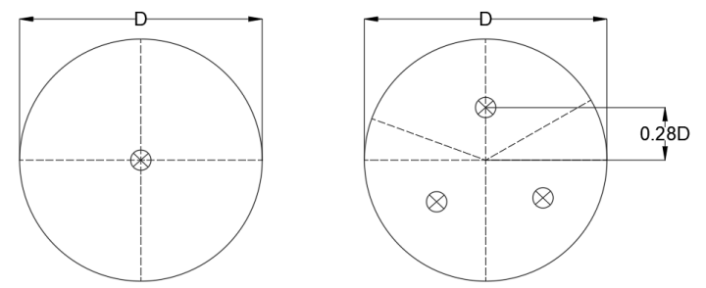

图A.2-1 圆形管道截面温湿度传感器探头布置方式

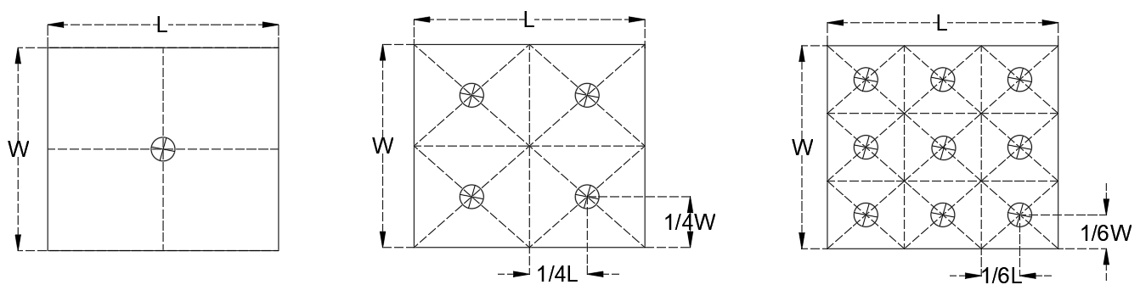

图A.2-2 矩形管道中温湿度探头布置方式

A.3 温湿度传感器探头应布置在热回收新风机组新风口、送风口和回风口气流较均匀的直管段上，沿气流方向，距离上游局部阻力管件至少5D（或5De）, 距下游局部阻力管件至少2D（或2 De）。

**附录B 热回收新风系统风量测试方法**

B.1  热回收新风系统的风量可采用均速管流量计法进行测试。

B.2 均速管流量计的安装要求应满足行业标准《均速管流量传感器》JB/T 5325-1991的要求，并应符合下列规定：

**1** 流量计探头气流上游管道中不应设置流量调节阀；

**2** 流量计探头可水平、垂直或倾斜安装于与气流上、下游直径一致的管道中，在现场安装条件允许情况下，可直接将带有直管段的均速管流量计安装到管道系统内；

**3** 流量计探头应与气流方向垂直，且应沿管道直径方向插入到底，探头总压孔必须正对气流方向，探头安装在管道上后不得有松动和漏气；

**4** 流量计探头气流上、下游应配置一定长度的直管段；当管道截面为圆形时流量计安装示意图如图B.2-1所示；当管道截面为矩形时，流量计安装示意图如图B.2-2所示。

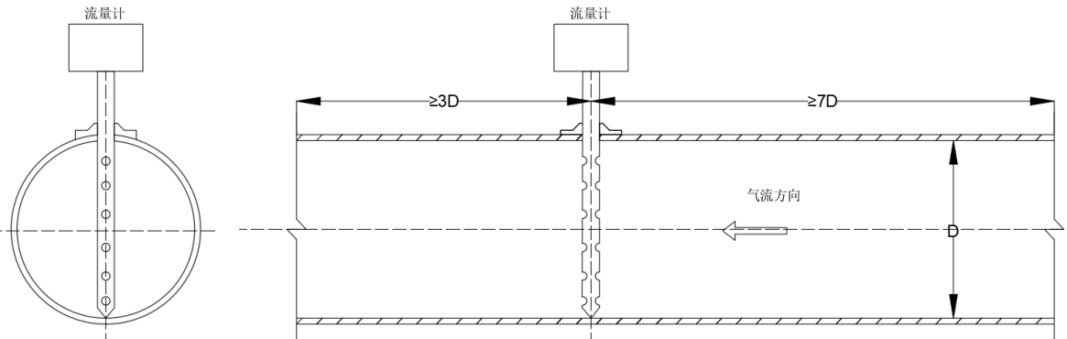

图B.2-1 流量计安装示意图（管道截面为圆形）

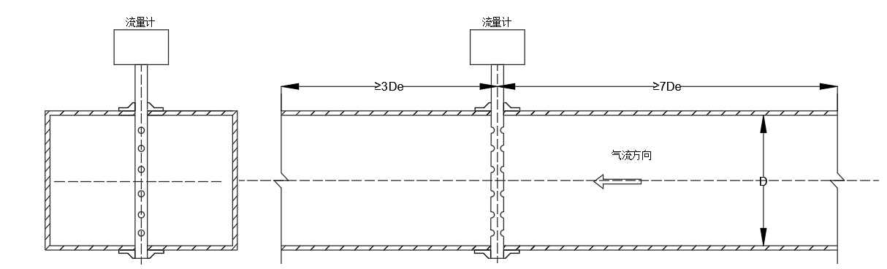

图B.2-2 流量计安装示意图（管道截面为矩形）

B.3 在现场安装前，应在实验室内模拟实际的现场管道情况（管道截面尺寸、直管段长度等），采用标准的气体流量测量装置如喷嘴、孔板等对均速管流量计进行标定，得到其流量系数，并形成记录；也可采用经过国家授权的法定计量机构的校准结果作为溯源方法。

B.4 当现场管道条件难以满足上述安装要求，截面气流明显不均匀时，可适当增加流量计探头的数量，采用探头垂直交叉或成均分角度交叉安装方式进行风量测量，安装示意图如图B.4-1和图B.4-2所示。

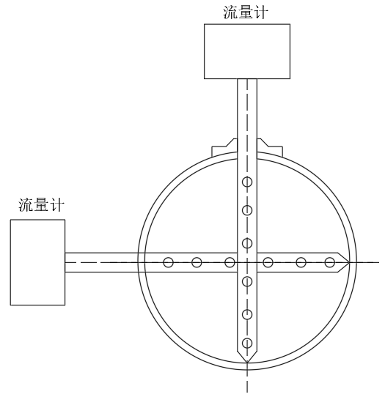

图B.4-1 多探头流量计安装示意图（管道截面为圆形）

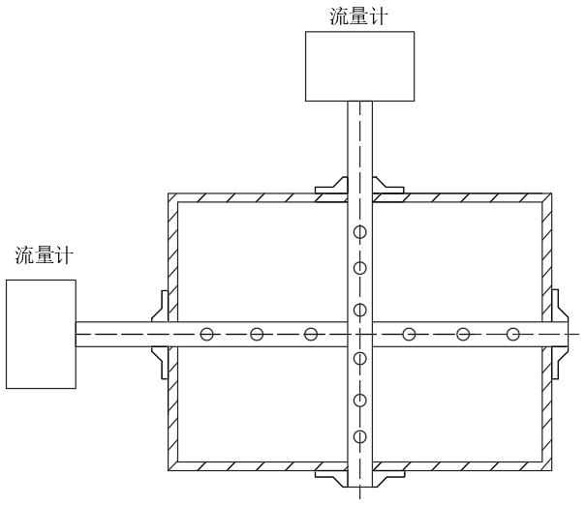

图B.4-2 多探头流量计安装示意图（管道截面为矩形）

**附录C 现场监测系统示意图**

C.1 本附录仅提供了一种现场监测系统示意图，其他类型系统可参照执行。

C.2 图C.2中为基本监测参数，可按照监测要求进行选择相关的传感器布置。

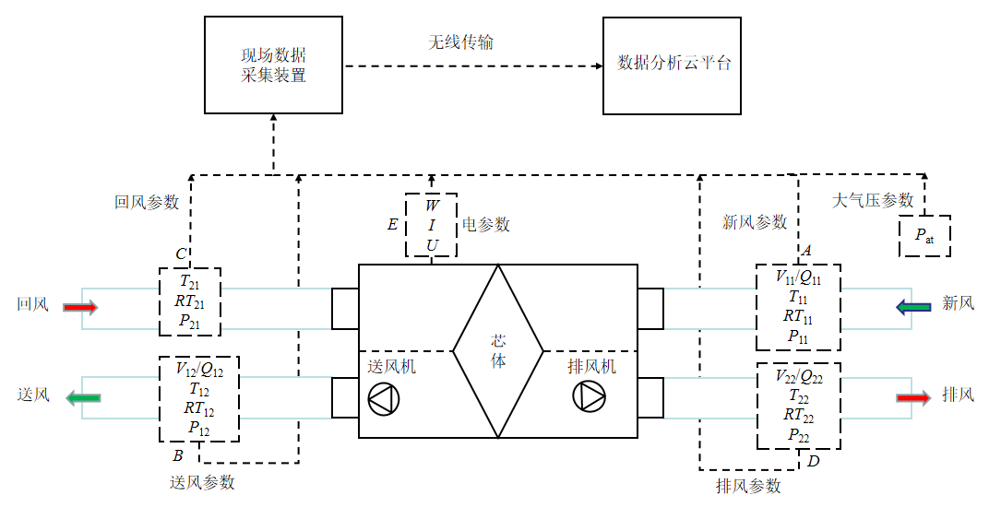

图C.2 热回收新风机组现场性能监测示意图

图C.2中符号表示：

|  |  |
| --- | --- |
| *V* | ——风速，m/s； |
| *Q* | ——风量，m³/h； |
| *T* | ——湿空气干球温度，℃； |
| *RT* | ——湿空气相对湿度，%RH； |
| *P*at | ——大气压力，kPa； |
| *P* | ——管道中静压，Pa； |
| *W* | ——热回收新风机组输入功率，W； |
| *U* | ——热回收新风机组电压，V； |
| *I* | ——热回收新风机组电流，A； |
| 11 | ——代表新风参数； |
| 12 | ——代表送风参数； |
| 21 | ——代表回风参数； |
| 22 | ——代表排风参数； |
| *A* | ——新风采集的参数集； |
| *B* | ——送风采集的参数集； |
| *C* | ——回风采集的参数集； |
| *D* | ——排风采集的参数集； |
| *E* | ——机组电参数集。 |

注释：*T*12表示送风干球温度。新风侧静压差监测时，新风侧静压差=送风静压-新风静压=*P*12-*P*11，静压差监测时可选择分别监测进出口的静压，也可以选择直接监测静压差。风量（送速）监测时，A和D处为必须监测，B和C处可选择性监测。温度和湿度监测时，A、B和C处为必须监测, D处可选择性监测。

**用词说明**

为便于在执行本标准条款时区别对待，对要求严格程度不同的用词说明如下：

1. 表示很严格，非这样做不可的：

正面词采用“必须”，反面词采用“严禁”；

1. 表示严格，在正常情况下均应这样做的：

正面词采用“应”，反面词采用“不应”或“不得”；

1. 表示允许稍有选择，在条件许可时首先应这样做的：

正面词采用“宜”，反面词采用“不宜”；

1. 表示有选择，在一定条件下可以这样做的，采用“可”。

**引用标准名录**

本标准引用下列标准。其中，注日期的，仅对该日期对应的版本适用本标准；不注日期的，其最新版适用于本标准。

《公共建筑节能设计标准》GB 50189

《建筑电气工程施工质量验收规范》GB 50303

《工业通风机 用标准化风道性能试验》GB/T 1236

《热回收新风机组》GB/T 21087-2020

《通风系统用空气净化装置》GB/T 34012

《均速管流量传感器》JB/T 5325-1991

《公共建筑节能检测标准》JGJ/T 177

《采暖通风与空气调节工程检测技术规程》JGJ/T 260

《夏热冬冷地区供暖空调系统性能检测标准》T/CECS 846

热回收新风系统低碳运行监测与评价标准

**T/CECS *** -20XX**

**条文说明**

**制 定 说 明**

本规程制定过程中，编制组进行了国内热回收新风机组、热回收新风系统和超低能耗建筑相关标准的调查研究，总结了热回收新风系统关键评价指标及监测方法，同时参考了国外先进技术法规、技术标准，通过研发监测装置和进行实际热回收新风系统运行监测试验研究取得了阶段性成果。

本规程编制原则为：（1）与我国现行法律法规和技术标准相符合，具有适用性；（2）监测技术科学合理、具有可操作性；（3）充分调研国、内外相关标准评价指标和要求，具有先进性。 关于热回收新风系统新风性能、节能性能、净化性能和碳减排性能监测方法和评价指标等重要问题，编制组给出了具有可操作性的解决措施，编制组将对其他尚需深入研究的有关问题多方取证、试验探究和开展更多热回收新风系统运行监测后对规程进行更新补充。

为便于广大技术和管理人员在使用本规程时能正确理解和执行条款规定，《热回收新风系统低碳运行监测与评价标准》编制组按章、节、条顺序编制了本规程的条文说明，对条款的规定的目的、依据以及执行中需注意的有关事项等进行了说明。本条文说明不具备与标准正文及附录同等的法律效力，仅供使用者作为理解和把握标准规定的参考。目 次

1 总则 25

2 术语 26

3 基本规定 27

4 监测方法 28

4.1 监测内容 28

4.2 监测要求 28

4.3 监测仪器仪表 29

4.5 监测系统安装和调试 29

4.6 监测系统运行管理 30

5 评价指标 31

6 评价方法 33

1 总 则

**1.0.1** 本条规定了标准编制的目的。

控制城乡建设领域碳排放量增长，切实做好城乡建设领域碳达峰工作，是深入贯彻落实国家“碳达峰碳中和”政策的重要保障。我国建筑能耗占社会总能耗的比例达到37%，暖通空调设备能耗约占建筑总耗电量的50-60%，建筑新风负荷占到暖通空调系统总能量负荷的20-40%。热回收新风系统为一种节能环保的绿色技术，将室外新风经过净化处理后引入室内，并通过新风和排风换热实现热量回收和湿量回收，大大降低了新风负荷和建筑能耗，且能够调节室内的温度、湿度和空气品质，改善室内环境和舒适性，因此近年来在民用建筑（特别是超低能耗建筑、近零能耗建筑、零能耗建筑和零碳建筑）中得到广泛应用。对热回收新风系统实际运行效果进行准确、科学地监测和评价，能够促进热回收新风系统长期运行能效的提升和碳减排，为建筑领域的碳达峰和碳中和贡献力量。

**1.0.2** 本条规定了标准的适用范围。

本条规定了标准的适用范围，对于民用建筑中新建、改建和扩建的热回收新风系统工程均适用，监测和评价热回收新风系统的实际运行效果。

**1.0.3** 本标准为中国工程建设协会标准，根据国家主管部门有关编制和修订工程建设标准、规范等的统一规定，为了精简规程内容，凡其他全国性的标准、规范等已有明确规定的内容，除却有必要者以外，本标准均不再另设条文。本条文的目的是强调执行本标准的同时，还应注意贯彻执行相关标准、规范等的有关内容。

2 术 语

**2.0.1** 热回收新风系统应具备提供新风、对新风进行净化以及回收排风能量三项基本功能。

**2.0.4** 热回收新风机组采用智能控制系统和自适应算法，通过实时监测室内环境参数和室外环境参数如温度、湿度、PM2.5、CO2等，调整热回收新风机组的运行参数和运行模式，以最佳方式满足环境控制需求，最大限度地提高热回收效率和降低系统运行过程中的能耗，减少碳排放。

**2.0.7** 通过对热回收新风系统进行长时间持续（比如夏季、过渡季和冬季）的监测、数据收集和性能评估，能够及时追踪系统的运行状况、性能表现以及可能的变化趋势，以支持系统的运行优化和可维护性。

3 基本规定

**3.0.1** 本条文规定了热回收新风系统监测与评价应提供的文件和资料。系统设计图纸应至少包括单套热回收新风系统的整体布局和组成图（包括热回收新风机组、通风管道、空气入口和送风口的位置等）和通风管道布局图（包括管道尺寸和形状等）；热回收新风机组配置应至少包括机组尺寸、性能参数、安装方式、热回收类型、风机性能参数、过滤器参数和运行维护要求；热回收新风机组自带的监测功能包括监测传感器（如温度、湿度、PM2.5、CO2等传感器），以及是否具备RS 485通信接口；运行控制策略指根据不同的场景和室内外空气状态，在满足室内环境控制的基础上，通过一系列控制措施，实现热回收新风系统的节能低碳运行。

**3.0.2** 竣工验收是指按照中国工程建设协会标准CECS 439：2016《民用建筑新风系统工程技术规程》的要求，已经对热回收新风系统工程进行了验收，包括风管系统安装及检验、新风系统运转与调试和感官质量综合检查等内容。

**3.0.5** 短期监测与评价主要评估实际稳定工况条件下热回收新风系统的性能；但实际工程应用中也需要评估其长期节能效果，然而热回收新风系统的长期运行效果受多种参数（如风管保温密封、风量波动、滤网污染、换热芯体污染、电机散热以及室内外空气温湿度变化等）的影响，热回收新风系统的运行模式也会根据运行状态发生变化，其长期性能是一个动态变化的参数，需要通过长期监测才能反映系统的长期能耗和节能效果。

4 监测方法

## **4**.**1** 监测**内容**

**4.1.1** 基本参数通过在热回收新风系统上布置相关仪器仪表或传感器实时测试获得，通过测试这些参数，可用来计算新排风比、单位风量耗功率、交换效率（显热交换效率、湿量交换效率和全热交换效率）、能效系数、回收能量（包括回收显热量、回收潜热量和回收总能量）、PM2.5净化效率和减碳量等指标。

## **4**.**2** 监测要求

4.2.1 根据监测目的和监测条件，可以选择监测所有参数，也可以选择监测部分参数。

**4.2.2** 当新风口、送风口和回风口尺寸相对较小时，测试截面的温度和相对湿度分布会更加均匀，可选择布置1个监测点进行测试；或当测试管道内温度场和湿度场足够均匀和稳定的情况下（测试截面温度的允许偏差不超过0.5℃，相对湿度的偏差不超过5%），可选择能代表截面温度和湿度平均值的位置布置1个监测点进行测试；当新风管道、送风管道和回风管道尺寸相对较大时，测试截面上温度和相对湿度分布不均匀，此种情况下宜采用多点法进行测试，求平均值。

**4.2.3** 静压测孔距离热回收新风机组的长度应符合《热回收新风机组》GB/T 21087-2020附录A的相关规定；

静压测孔应符合以下要求：在静压测量截面的管壁上，分别将互成900角度分布的4个静压孔的取压接口连接成静压环，静压测孔的结构应符合《工业通风机 用标准化风道性能试验》GB/T 1236-2017的规定；在气流比较均匀稳定的情况下，可适当减少静压测孔数量。

**4.**2.7 根据热回收系统系统现场安装条件，可选择按照4.2.6的规定，通过直接测试风道内的风速求出平均风速，并计算得到热回收新风系统风量；也可以选择按照4.2.7的规定，通过直接测试风量的方法，得到热回收新风系统风量。

## **4.3 监测仪器仪表**

4.3.1 不确定度是一个与测量结果相联系的参数，此处的仪器不确定度是指某个参数测量结果中由测量仪器所引入的不确定度分量，可由扩展不确定度表示。本标准采用了在置信因子*k*=2时，仪器的扩展不确定度作为相应监测仪器仪表的性能的指标。在当前国、内外标准中关于仪器的技术指标要求，采用仪器的测量不确定度（简称仪器不确定度）代替了仪器的准确度等级或最大允许误差是趋势，采用不确定度可以与国际标准框架体系接轨，便于进行测量结果的不确定度评定。另第三方机构使用的监测仪器仪表具有溯源要求，在实际使用前均进行计量确认，仪器不确定度可以从计量证书中获得。

空气温度、相对湿度、风速、风量以及大气压力监测仪器的扩展不确定度采用标准JGJ/T 132《居住建筑节能检测标准》中的要求；静压差监测仪器的扩展不确定度采用欧洲标准EN 308:“Heat exchangers- Test procedures for establishingperformance ofair to air heat recovery components”中现场检测外部静压时的要求；耗电量和输入功率监测仪器的扩展不确定度参考采用JGJ/T 177《公共建筑节能检测标准》中的要求；PM2.5浓度监测仪器的扩展不确定度参考采用JJG 846-2015《粉尘浓度测量仪》检定规程中的要求。

## **4.5 监测系统安装和调试**

**4.5.1** 比如在热回收新风系统设计阶段，对于吊顶暗装的热回收新风机组，在吊顶上预留足够大的开拆卸吊顶口，便于后续人员和监测设备的进出；吊顶内有足够的空间放置监测仪器仪表和数据采集装置；在送风管道上便于打孔和监测传感器探头布点。这样可以避免热回收新风系统竣工后无法安装监测系统的情况出现。

**4.5.3** 当第三方检测机构或业主方等在热回收新风系统上安装监测系统和完成监测任务后，应该方便将该监测系统拆卸；当监测系统出现故障时，应方便进行维护。

**4.5.4**~**4.5.5** 用于规范和要求监测仪器仪表的安装，应避免对原有热回收新风系统的性能（如风量、回收能量、系统能耗和机组噪声等）造成负面影响。

## **4**.**6** **监测**系统**运行管理**

**4.6.1** 可采用已校准的仪器，根据使用环境的情况，定期（如一个月、一个季度或半年）对现场监测系统的仪器仪表进行比对核查，当出现较大偏差时，应及时检查仪器仪表的状态，并对两次核查期间的数据进行修正处理。

**5 评价指标**

热回收新风系统低碳运行评价指标和评价要求是针对监测周期内，热回收新风系统实际连续运行应该满足的基本要求。

**5.1 新风量**

国家标准GB 50243-2016《通风与空调工程施工质量验收规范》中11.2.3条规定“系统总风量调试结果与设计风量允许偏差应为-5% ~+10%”；

行业标准JGJ 440-2018《住宅新风系统 技术标准》中7.2.4条规定“系统总风量调试结果与设计风量允许偏差应为-5% ~+10%”；

北京市地标DB11/T 1525-2018《居住建筑新风系统技术规程》中6.3.2条规定“系统总风量调试结果与设计风量偏差应在-5% ~+10%范围之内”；

江苏省地标DB32/T 4171-2021《近零能耗建筑检测技术标准》中5.3.4条规定“新风系统的新风量应符合设计要求，当设计无要求时，应符合现行标准的规定”，8.3.4条规定“新风热回收装置指标应符合设计文件要求”；

中国工程建设协会标准CECS 439：2016《民用建筑新风系统工程技术规程》中5.1.3条规定“主机总风量调试结果与设计风量的偏差不应大于10%”。

因此，规定热回收新风系统的新风量实测值应不低于95%设计值。

**5.2 排风新风比**

为了避免室外环境空气污染较严重时，未经过处理的空气直接进入室内，从而影响室内空气质量，居住建筑新风系统和排风系统设计时通常要求保持室内微正压。

国家标准GB∕T 51350-2019 《近零能耗建筑技术标准》中附录F规定“新风热回收机组的排风系统总风量和新风系统总风量的比值应为90%-100%”；

北京市地标DB11/T 1525-2018《居住建筑新风系统技术规程》中4.1.1条规定“新风系统的排风系统应满足新风量的要求，当采用机械送风、机械排风的系统形式时排风量应为新风量的80%~90%”；

北京市地标DB11/891-2020《居住建筑节能设计标准》中4.5.4条规定“居住建筑设置新风系统时，能量回收系统排风量与新风量的比值 R 不应小于 0.75，并宜维持室内微正压”；

《上海市超低能耗建筑技术导则（试行）》（2019年3月发布）中4.3.3条规定“超低能耗建筑宜设置热回收新风系统，排风量/新风量的比值宜在0.75~1.33以内”。

综上所述，考虑热回收新风机组经济性和技术性的合理要求，以及在不同气候区不同季节的使用需求，同时兼顾室内维持微正压的要求，规定热回收新风系统的排风新风比实测值应在0.8~1.0，且应符合设计值要求。

**5.3 单位风量耗功率**

单位风量耗功率是评价热回收新风系统的重要指标，GB/T 40438-2021《热泵型新风环境控制一体机》中提到在新风热回收模式下环控机的单位新风量耗功率实测值不应大于额定值的110%。本标准进一步提高要求，要求热回收新风系统的单位风量耗功率应≤105%设计值。同时，在超低能耗建筑、近零能耗建筑和被动房的相关标准（例如GB∕T 51350-2019 《近零能耗建筑技术标准》、北京市地方标准DB11/T 1525-2018《居住建筑新风系统技术规程》、河北省地方标准《被动式超低能耗建筑评价标准》DB13(J)/T8323-2019）、中国工程建设协会标准T/CECS 740-2020《近零能耗建筑检测评价标准》等）、以及各省市的超低能耗建筑技术导则中（例如《上海市超低能耗建筑技术导则（试行）》、江苏省超低能耗居住建筑技术导则（试行）等）中又规定居住建筑新风单位风量耗功率不应大于0.45 W/（m3/h），公共建筑单位风量耗功率应符合现行国家标准GB 50189《公共建筑节能设计标准》的相关规定，因此本标准规定当热回收新风系统应用于这些建筑时，其单位风量耗功率还应满足这些相关国家、行业和地方标准的要求。

**5.4交换效率**

规定了热回收新风机组的现场实际热回收性能（即交换效率）不应低于设计值，且当热回收新风机组应用于超低能耗建筑、近零能耗建筑和被动房中时，其显热交换效率或全热交换效率还应满足相关国家、行业和地方标准的要求。

**5.5 能效系数**

参照国家标准GB/T 21087-2020《热回收新风机组》关于热回收新风机组能效系数的性能要求，规定热回收新风系统的能效系数应≥95%设计值。

**6 评价方法**

**6.4.1** 新风风量和排风风量的大小会影响实际热交换效果，本条款参照欧洲标准EN 13141-7：2021 Part 7: Performance testing of ducted mechanical supply and exhaust ventilation units (including heat recovery)中规定当新风质量流量不小于排风质量流量时，交换效率计算公式不用根据流量做修正，当新风质量流量小于排风质量流量时，交换效率计算公式应乘以新风质量流量/排风质量流量的比值做修正。

规定测试时新风进口、回风进口的空气温差主要是出于对交换效率测试结果准确度的考虑，通常该温差越大，测试结果受仪器测试精度的影响越小；同时与GB/T 21087-2020《热回收新风机组》产品的测试保持一致，标准规定冷量回收工况测试时新风回风的温差是8℃，热量回收工况测试时新风回风的温差是19℃。

**6.4.3** 回收能量采用新风/送风侧的能量变化，与GB/T 21087-2020、ISO16494-2022等标准一致。

**6.5.1** 本节旨在评价热回收新风系统在使用运行阶段的碳排放量，分为两部分：第一部分是直接耗电产生的碳排放和从排风中回收能量减少的碳排放量，综合起来作为热回收新风系统在运行阶段碳排放量评价。

**6.5.2** 超低能耗建筑、近零能耗建筑和被动房的相关标准（例如GB∕T 51350-2019 《近零能耗建筑技术标准》、北京市地方标准DB11/T 1525-2018《居住建筑新风系统技术规程》、河北省地方标准《被动式超低能耗建筑评价标准》DB13(J)/T8323-2019）、中国工程建设协会标准T/CECS 740-2020《近零能耗建筑检测评价标准》等）、以及各省市的超低能耗建筑技术导则中（例如《上海市超低能耗建筑技术导则（试行）》、江苏省超低能耗居住建筑技术导则（试行）等）中规定居住建筑新风单位风量耗功率不应大于0.45 W/（m3/h），因此可以将该指标作为基准热回收新风系统的指标；公共建筑单位风量耗功率则以现行国家标准GB 50189《公共建筑节能设计标准》的规定值作为基准热回收新风系统的指标。

通过计算被评价对象热回收新风系统直接耗电产生的碳排放，与超低能耗建筑（或节能建筑）基准热回收新风系统直接耗电产生的碳排放进行比较，将其差值作为被评价对象热回收新风系统的第一部分减碳量（*E*c）。